ООО «Институт территориального планирования «Град»
Веб-сервис форматно-логического контроля проектов документов на
соответствие техническим требованиям
РУКОВОДСТВО ПОЛЬЗОВАТЕЛЯ

Оглавление

1. Назначение программы 3
2. Условные обозначения и сокращения 4
3. Требования к квалификации пользователей 5
4. Порядок использования веб-сервиса 6
5. Описание ошибок несоответствия системе требований 13
5.1. Структура проекта 13
5.2. Структура таблиц 13
5.3. Пустые таблицы 13
5.4. Значение атрибутов 13
5.5. Условные обозначения 14
5.6. Объекты с ошибками топологии 14

Назначение программы
Веб-сервис форматно-логического контроля проектов документов на соответствие техническим требованиям к информационным ресурсам обеспечивает форматно-логический контроль проектов документов в виде векторной модели данных в формате TAB, SHP, MID/MIF на соответствие техническим требованиям к информационным ресурсам ГИСОГД.
Обязательным условием использования сервиса является использование структуры проектов документов описанной в технических требованиях к информационным ресурсам ГИСОГД.

Условные обозначения и сокращения
Таблица 1 – Перечень используемых условных обозначений и сокращений
Условное сокращение | Пояснение
ГИСОГД | Государственная информационная система обеспечения градостроительной деятельности
Веб-сервис, веб-сервис ФЛК | Веб-сервис форматно-логического контроля проектов документов на  соответствие техническим требованиям
ТТ, требования | Технические требованиям

Требования к квалификации пользователей
Работа с ПО «Веб-сервис форматно-логического контроля проектов документов на соответствие техническим требованиям» не предъявляет к квалификации пользователя требования, отличные от требований к пользователям современных офисных программ.

Порядок использования веб-сервиса
- Создание zip архив из файлов проекта, предназначенных для проверки. Создать zip можно с помощью программы 7-Zip или используя стандартные средства Windows. В архив добавляется каталог проекта, указанный в системе требований (Рисунок 1).
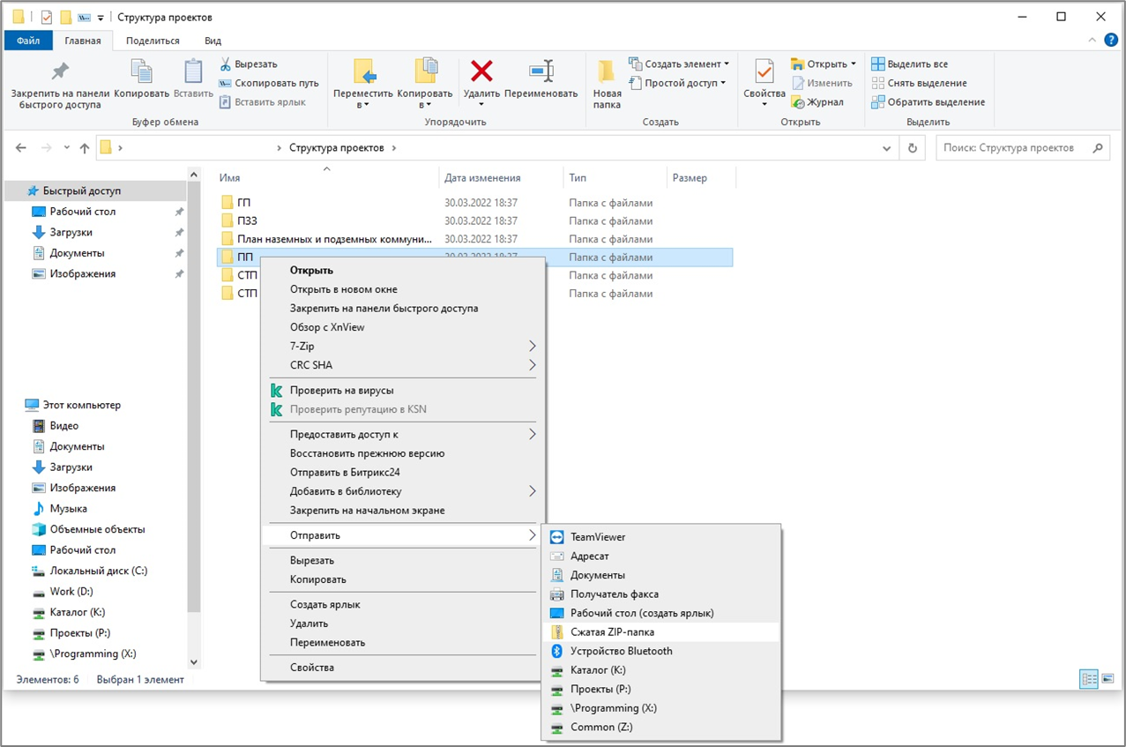
Рисунок 1 - Пример каталогов с таблицами проекта для созданий zip архива

- Используя браузер (Google Chrome, Mozilla Firefox, Яндекс.Браузер), необходимо открыть страницу веб-сервиса (Рисунок 2).
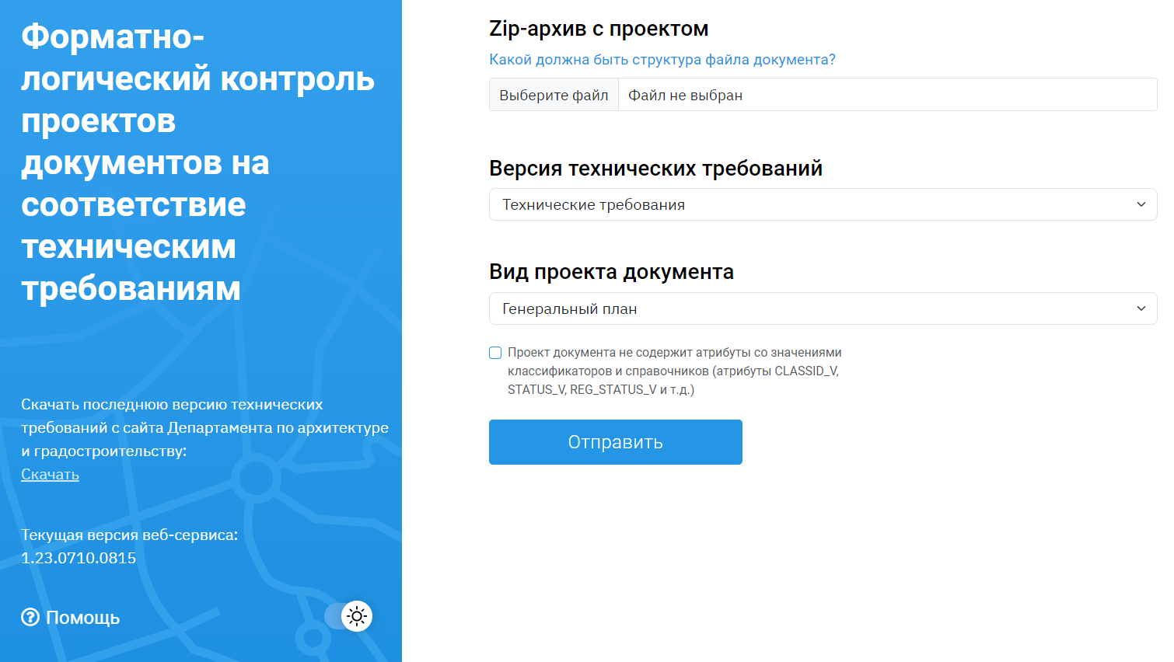
Рисунок 2 - Начальная страница веб-сервиса
- Далее необходимо выбрать ранее созданный zip архив (Рисунок 3). В случае если в структуре проекта содержатся атрибуты со значениями классификаторов и справочников «_V», поставьте соответствующий флажок.
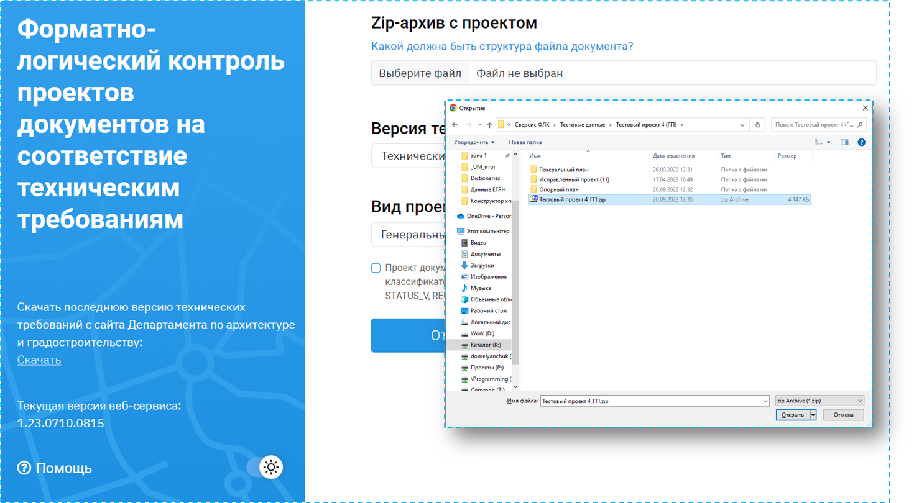
Рисунок 3 - Выбор архива для проверки
- Выберите версию технических требований и проверяемый вид документа (Рисунок 4). Возможность выбора зависит от наличия версионности технических требований и вида документации, для которой утверждены требования
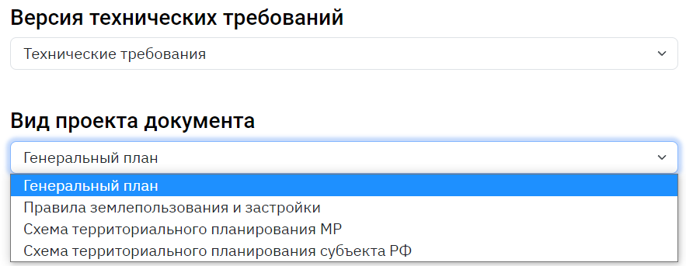
Рисунок 4 - Выбор версии технических требований и вида документов
- Нажмите кнопку «Отправить» и дождитесь окончания проверки проекта. При необходимости возможно отменить проверку (Рисунок 5).
Рисунок 5 – Индикатор выполнения проверки
- Система отобразит результат проверки ФЛК (Рисунок 6).
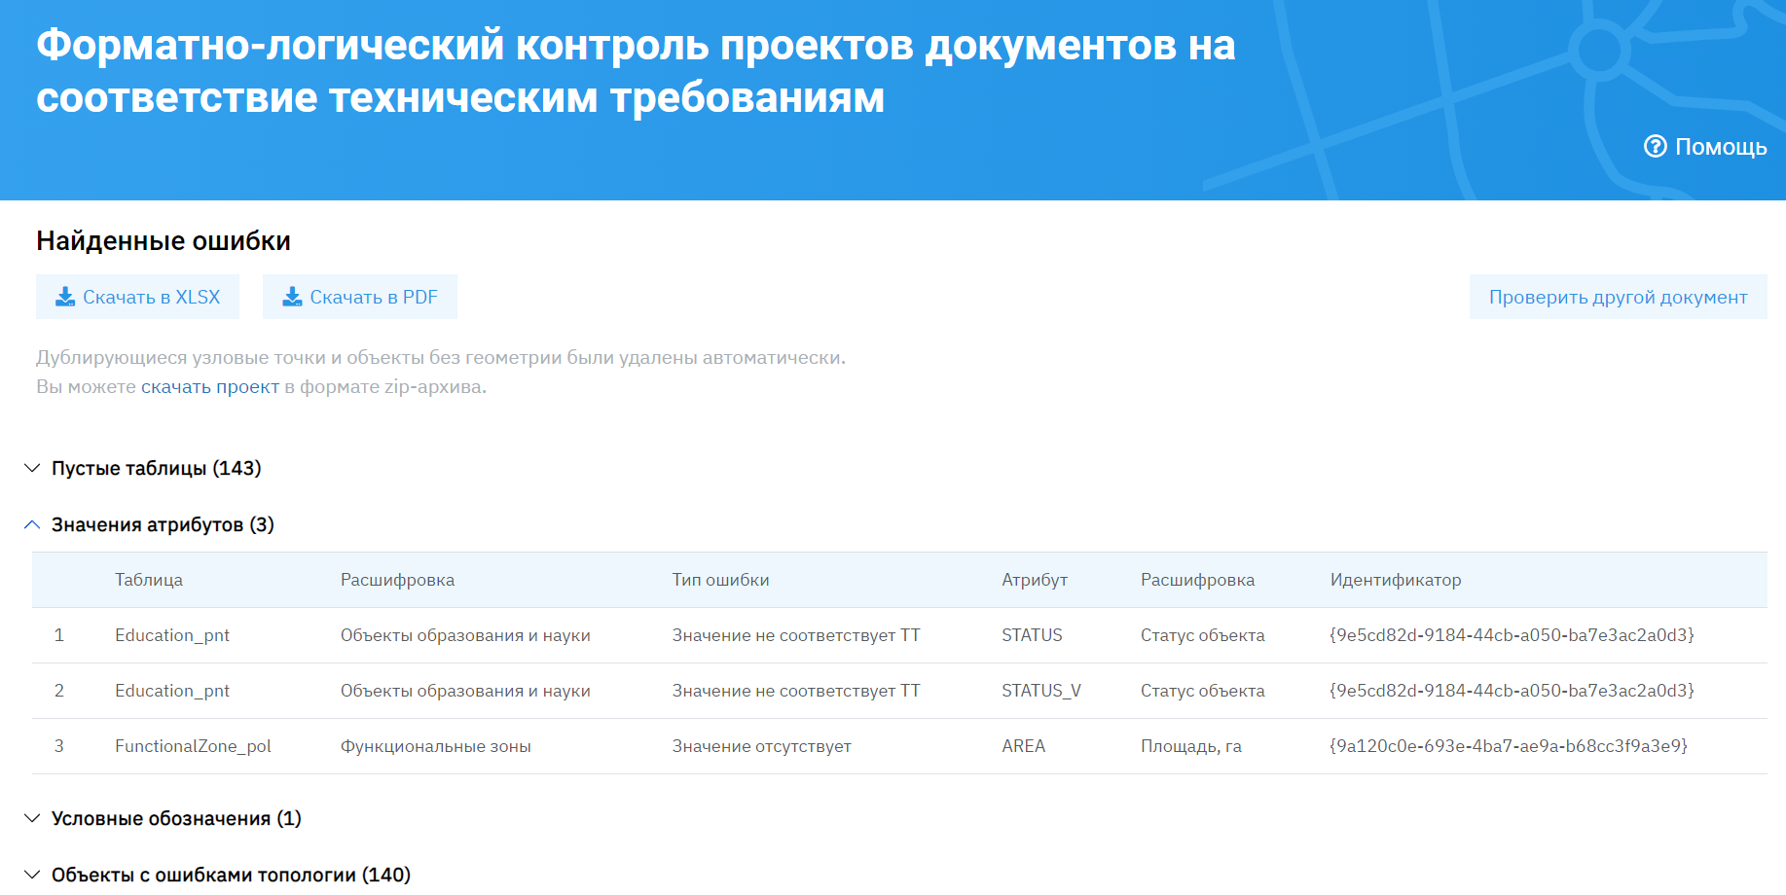
Рисунок 6 - Результат проверки форматно-логического контроля (структура проекта, структура таблиц, значения атрибутов, условные обозначения)
- При необходимости можно скачать отчет в формате PDF или XLSX (Рисунок 7).
Рисунок 7 - Кнопки загрузки отчета
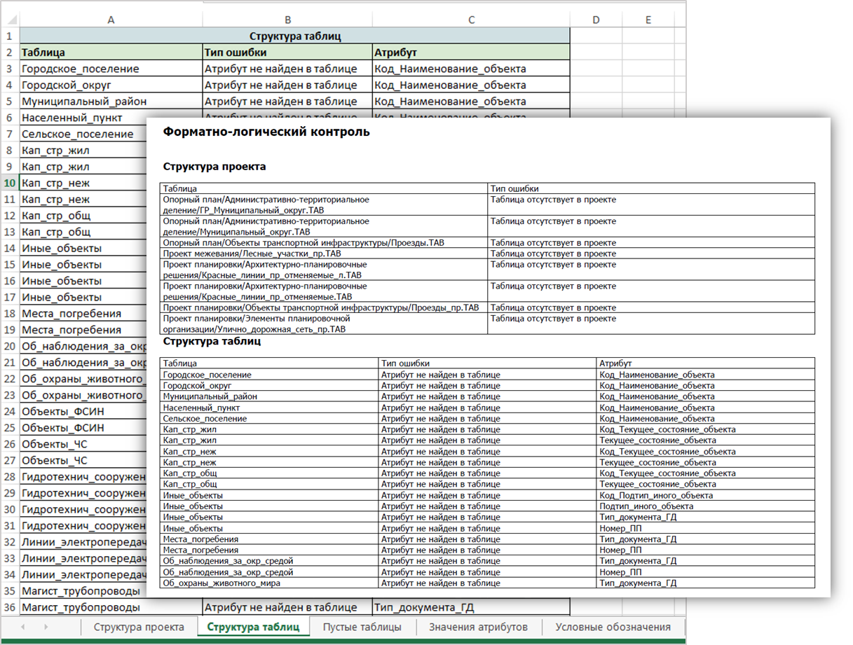
Рисунок 8 - Пример отчета PDF и XLSX
- Чтобы проверить другой документ, нажмите на кнопку «Проверить другой документ».
- Поиск и устранение ошибок топологии. При обнаружении ошибок топологии появляется возможность скачать проект (Рисунок 9), в архив к которому будет добавлена таблица «Markers» (Рисунок 10), в которой выделены все найденные ошибки красными маркерами (Рисунок 11). Ошибки топологии типа «Дубликаты узловых точек» исправляются автоматически.
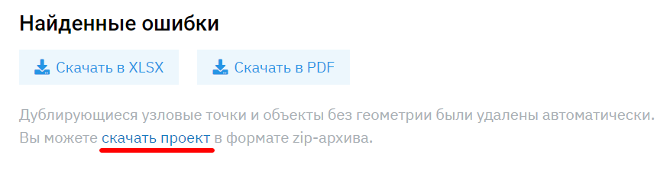
Рисунок 9 – Пример структуры проекта скаченной с веб-сервиса после обнаруженя ошибок топологии
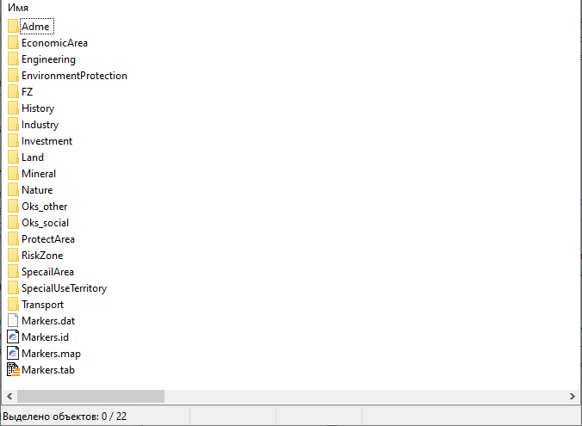
Рисунок 10 – Пример структуры проекта скаченной с веб-сервиса после обнаруженя ошибок топологии
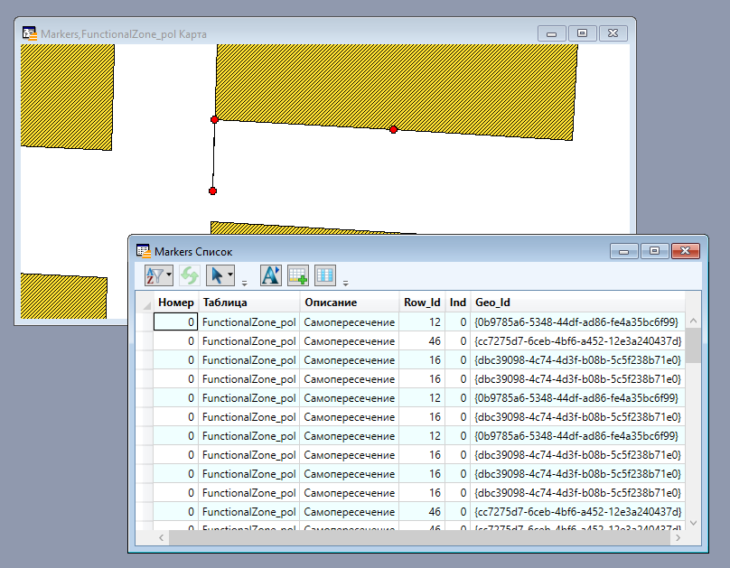
Рисунок 11 – Обнаруженные ошибки топологии

- В случае успешной проверки, если ошибки в проекте не найдены выводится соответствующее сообщение (Рисунок 12).
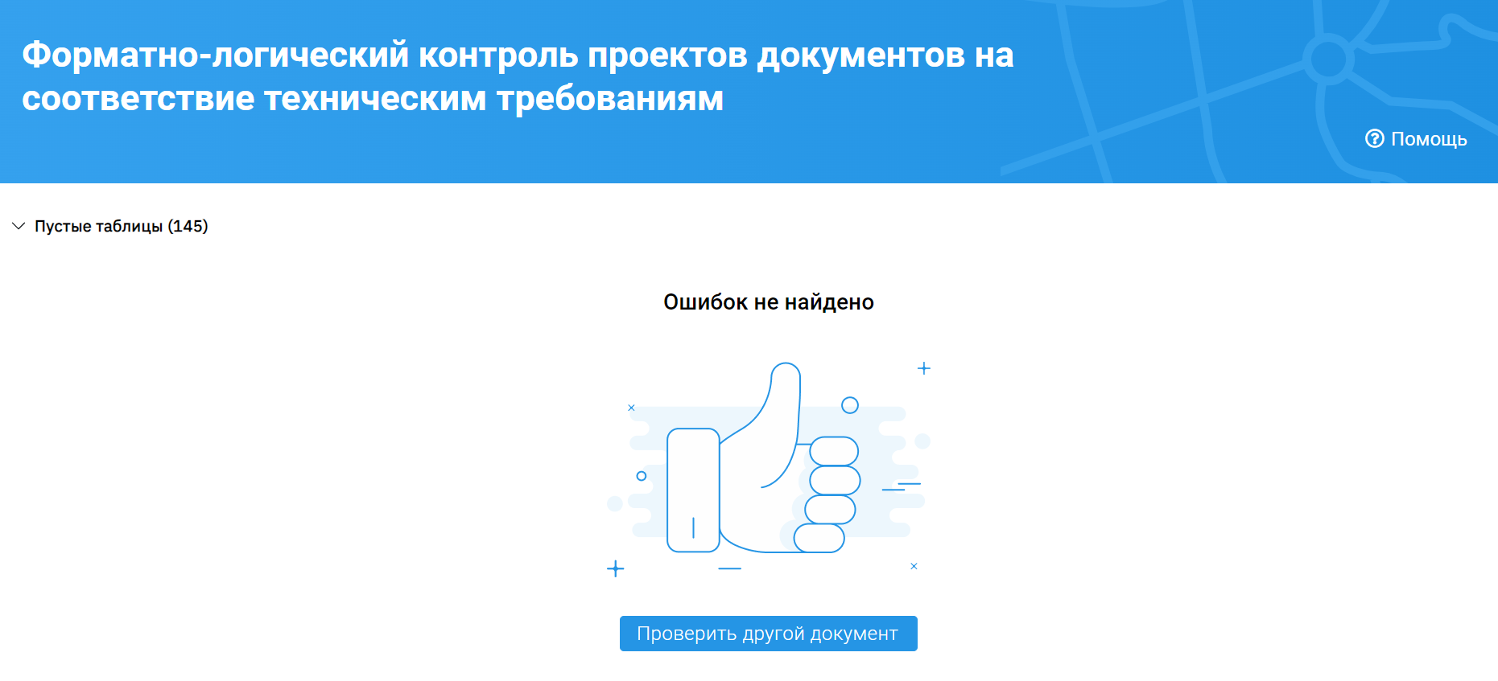
Рисунок 12 – Ошибок в проекте не онаружено

Описание ошибок несоответствия системе требований

Структура проекта
Тип ошибки | Причина | Требует / не требует исправления
Таблица отсутствует в ТТ | Указанная таблица есть в проекте, но отсутствует в системе требований | Требует исправления
Таблица отсутствует в проекте | Указанная таблица есть в системе требований, но отсутствует в проекте | Требует исправления

Структура таблиц
Тип ошибки | Причина | Требует / не требует исправления
Атрибут не найден в таблице | В указанной таблице атрибуты (поля таблицы) есть в системе требований, но отсутствуют в самой таблице | Требует исправления
Атрибут не найден в ТТ | В указанной таблице атрибуты (поля таблицы) есть в таблице, но отсутствуют в системе требований | Требует исправления
Неверный тип атрибута | Таблица, у которой один из атрибутов (полей таблиц) имеет неверный тип. Например: в системе требований указано, что поле должно быть «Символьное», а в таблице оно указано как «Целое» | Требует исправления
Не совпадает длина атрибута | Таблица, у которой не совпадает количество знаков. Например: в системе требований указано 40 знаков, а в таблице стоит 60 знаков | Требует исправления

Пустые таблицы
Тип ошибки | Причина | Требует / не требует исправления
В таблице отсутствуют объекты | В указанной таблице отсутствуют данные. Необходимо проверить должна ли таблица присутствовать в структуре проверяемого документа. Если данная таблица есть в структуре, то она должна быть заполнена. | Не требует исправления

Значение атрибутов
Тип ошибки | Причина | Требует / не требует исправления
Значение не соответствует ТТ | Одно из полей у объекта должно быть заполнено значением из справочника. Данная ошибка показывает объекты, у которых такое поле заполнено значением не из справочника | Требует исправления
Значение отсутствует | Объекты, у которых один из атрибутов (полей таблиц), который отмечен в Системе требований как обязательный – не заполнен | Требует исправления
Дублирование значения | Объекты, у которых поле Идентификатор объекта совпадает. Это поле должно быть уникальным для каждого объекта | Требует исправления

Условные обозначения
Тип ошибки | Причина | Требует / не требует исправления
Вид геометрии не соответствует ТТ | В каждой таблице должны быть объекты только одного типа: площадные или линейные или точечные. Эта ошибка показывает объекты, тип которых не соответствует типу объектов таблицы | Требует исправления
УО отсутствует в ТТ | Объекты, для которых не задано условное обозначение в системе требований | Не требует исправления
УО не соответствует ТТ | Объекты, условные обозначения которых не соответствуют условному обозначению в системе требований | Не требует исправления

Объекты с ошибками топологии
Тип ошибки | Причина | Требует / не требует исправления
Наложение объектов | Объекты, геометрия которых совпадает с частью геометрии другого объекта того же типа | Требует исправления
Самопересечение | Объекты имеют пересечения своих последовательных отрезков друг с другом | Требует исправления
Дубликаты узловых точек* | Объекты имеют более двух узловых точек на одной прямой | Требует исправления
Объекты без геометрии | Объекты, которым не задана геометрия | Требует исправления
*Веб-сервис автоматически выполняет исправление данного типа ошибок

